

Tecnicatura Superior en Desarrollo de Software

Inglés I – Examen Final-Alumno Regular

Nombre y Apellido: ………………………………….……………………………..…. Fecha: ………………………………………

- Lee el siguiente texto y realiza las actividades que se encuentran a continuación:
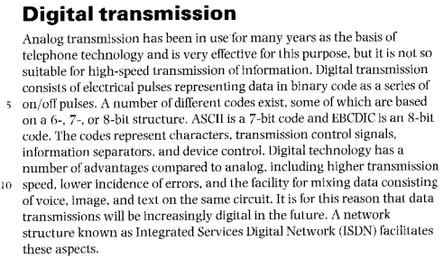
- Identifica y transcribe un pronombre personal.__/0,5
- Identifica y transcribe una palabra transparente. __/0,5
- Identifica y transcribe un sustantivo común; determina si es contable/incontable y si es plural/singular. __/0,5
- Identifica y transcribe un adjetivo posesivo. __/0,5
- Identifica y transcribe un verbo un Presente Simple. __/0,5
- Identifica y transcribe un verbo un Futuro Simple. __/0,5
- Identifica y transcribe un verbo un Presente Perfecto Simple. __/0,5
- Identifica y transcribe un verbo una frase verbal en Voz Pasiva. __/0,5
- Responde en español las siguientes preguntas sobre el texto:___/ 6
- Cuáles son las ventajas de la transmisión digital?
- En qué difiere la transmisión digital de la analógica?
- Qué información brindan los códigos?

